Муниципальное бюджетное дошкольное образовательное учреждение
детский сад № 26 «Маленькая страна» села Школьного
муниципального образования Белореченский район

«Учим буквы с помощью манной крупы»

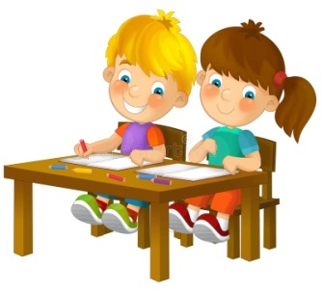
Согласитесь, что учить буквы только с помощью книг, перелистывая страницу за страницей, скучно и не очень интересно для ребёнка 4-6 лет. Поэтому предлагаю одну простую и полезную игру, которая поможет с лёгкостью и без принуждения запомнить буквы. Такую игру можно сделать всего за пару минут. Для неё понадобится поднос и стакан манки. Высыпаем стакан манки на поднос, ставим его на стол – и ваша игра готова. Уверена, подобная игра надолго заинтересует вашего ребёнка.

Как изучать буквы с помощью манки?
- Рисуем изучаемую букву пальцем по манке, называем её, затем предлагаем ребёнку нарисовать рядом такую же. Можно внести разнообразие: рисовать буквы ватной палочкой или тонкой кисточкой.
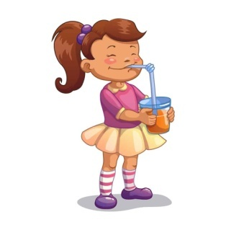
- Пишем на листе бумаги буквы и засыпаем лист манкой. Предлагаем ребёнку разгрести пальчиками крупу и назвать найденные буквы.
- Берём трубочку для коктейля и просим ребёнка подуть в неё, выводя нужную букву с помощью воздушной струи.
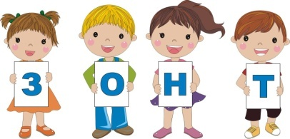
- Прячем в манку объёмные пластмассовые буквы (для этого манки должно быть больше), предлагаем ребёнку отгадать их на ощупь.
- Выкладываем с помощью нитки контур буквы на листе цветной бумаги. Предлагаем ребёнку «написать» букву манкой. Нужно, чтобы малыш брал манку двумя пальчиками и аккуратно сыпал её на выложенный ниткой контур. Контур можно сделать с помощью клея, нанося его тонкой струйкой.
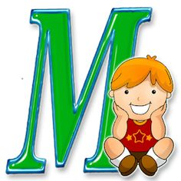
- Пишем на манке букву, например, Г. Просим ребёнка добавить одну палочку, чтобы получилась буква П. Так можем преобразовать букву С в О, Р в В, Л в М и т.д.
- Пишем на листе букву, засыпаем манкой её часть, предлагаем ребёнку отгадать, какая буква спряталась, и назвать её.
- Выкладываем изображение буквы на подносе с манкой при помощи различных мелких предметов: камешков, желудей, семечек, пуговиц, бусинок и др.
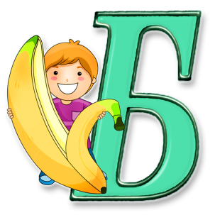
Плюсы такой игры заключаются в том, что ребёнок с удовольствием будет играть в неё и незаметно для себя выучит все буквы. Кроме того, вышеописанные игры с манной крупой способствуют развитию мелкой моторики, речевого дыхания, зрительного восприятия.

Материал с сайта - https://infourok.ru

